УТВЕРЖДАЮ
Начальник военной кафедры
капитан 1 ранга
И. Глотов
«___»___________2012 г.

ПЛАН ЗАНЯТИЯ

Вид занятия: групповое занятие
Тема:7.1.3.13.: Прибор управления огнем ПУО-9
Время: 2 часа

Учебная цель:
Ознакомиться с разновидностью механических артиллерийских приборов – прибором управления артиллерийским огнем.

№  п.п | Перечень основных вопросов  (положений темы) | Ориентировочно отводимое время | Организационно методические замечания
11. | ВВОДНАЯ ЧАСТЬ | 10 мин
11. | - Объявление темы, учебных целей, основных вопросов занятия. |  | - Проверка наличия студентов и их внешнего вида.
11. | - Обоснование актуальности темы занятия. |  | - Контроль выдачи секретных тетрадей
11. | - Проверка готовности к занятию. |  | - Объявление темы, учебной и воспитательной целей, вопросов, литературы.
11. |  |  | - Доведение актуальности темы занятия.
2. | УЧЕБНЫЕ ВОПРОСЫ
2. | - Назначение, ТТХ и комплект ПУО-9. | 20 мин | - Довести содержание учебных вопросов согласно плана-конспекта.
2. | - Порядок подготовки ПУО-9 к работе. | 35 мин | - При изложении материала применяю демонстрационные и иллюстрационные материалы (диафильмы, слайды, плакаты, схемы, стенды и др.).
2. | - Проверки ПУО-9. | 20 мин
3. | ЗАКЛЮЧИТЕЛЬНАЯ ЧАСТЬ | 5 мин
3. | - Выводы по теме занятия. |  | - Сделать выводы по теме.
3. | - Ответы на вопросы. |  | - Ответить на возможные вопросы.
3. | - Задание на самостоятельную подготовку |  | - Проконтролировать сдачу секретных тетрадей.

ПЕРЕЧЕНЬ:
1.Наглядных пособий: экран, стенды, комплект слайдов, плакаты
2.Материальнотехнического обеспечения: прибор управления огнем ПУО-9У
3.Литературы для изучения: 1) Прибор управления огнем ПУО-9. Техническое описание и инструкция по эксплуатации. - М.: Военное издательство.
4.Справочных материалов:

«___»___________2012 г. Преподаватель цикла №2 военной кафедры

В.Белошев
Санкт-Петербургский национальный исследовательский университет информационных технологий механики и оптики

Военная кафедра

Утверждаю
Начальник военной кафедры
капитан 1 ранга
И . Глотов
«___»___________2012 г.

ГРУППОВОЕ ЗАНЯТИЕ № 7.1.3.13
(номер по тематическому плану)
Тема: Прибор управления огнем ПУО-9.
(наименование темы занятия по тематическому плану)
по дисциплине: Конструкция и эксплуатация артиллерийских механических, оптико-электронных и навигационных приборов.
(наименование дисциплины)

Рассмотрено и одобрено на на заседании ВК
Протокол №__________
от «___»________2012 г.

Санкт-Петербург
2012
ГРУППОВОЕ ЗАНЯТИЕ

ТЕМА 7.1.3.13: «Прибор управления огнем ПУО-9».

ВРЕМЯ: 2 часа.

УЧЕБНАЯ ЦЕЛЬ:
Ознакомиться с разновидностью механических артиллерийских приборов – прибором управления артиллерийским огнем.

ВОСПИТАТЕЛЬНАЯ ЦЕЛЬ:
Вырабатывать бережное отношение к работе с артиллерийскими механическими приборами.

МАТЕРИАЛЬНО – ТЕХНИЧЕСКОЕ ОСНАЩЕНИЕ:
1.Прибор управления огнем ПУО-9

УЧЕБНЫЕ ВОПРОСЫ:
- Назначение, ТТХ и комплект ПУО-9
- Порядок подготовки ПУО-9 к работе
- Проверки ПУО-9

ЛИТЕРАТУРА:
- Прибор управления огнем ПУО-9. Техническое описание и инструкция по эксплуатации. - М.: Военное издательство.

ВВЕДЕНИЕ

Одним из механических артиллерийских приборов, находящим широкое применение для решения большого круга артиллерийско-стрелковых задач графическим способом, является прибор управления огнем ПУО – 9 (ПУО - 9М, ПУО – 9У).
Сегодняшнее занятие посвящается рассмотрению данного устройства.

Вопрос 1. Назначение, ТТХ и комплект ПУО-9.

Прибор управления огнем ПУО-9 предназначается для дивизионов и батарей наземной артиллерии и служит для механизации вычислений при расчете установок стрельбы.
Задачи, решаемые с помощью ПУО -9:
- определение топографических данных (Д^{ц}_{т} , d^{ц}_{т});
- определение исчисленных установок для стрельбы на основе полной подготовки или по данным пристрелки реперов (Д^{ц}_{т} , d^{ц}_{т});
- Определение данных целеуказания;
- Обработка засечек с пунктов СН;
- Решение ряда других задач, встречающихся в
артиллерийской стрелковой практике.

ТТХ:
1. Используемые масштабы:
а) 1:25000 б)1:50000
Основной рабочий масштаб прибора 1:25000
2.Предельные величины, используемые в ПУО:
а) дальность:
1) от 1,2 км до 15 км 2) от 2,4 км до 30 км.
б) направление:
1) от 0 до ± 7-00 2) от 0 до ±4-00
3.Точность работы:
а) при определении топографических данных
Ед = 5 м Ед = 7.5 м
Ен = 5/0,001* Д^{ц}_{т} Ен = 7.5/0,001* Д^{ц}_{т}
б)при определении исчисленных установок:
Ед = 10 м. Ед = 15 м.
Ен = 10/0,001* Д^{ц}_{т} Ен = 15/0,001* Д^{ц}_{т}
4.Расчет :1 человек
5.Временные нормы для работы с ПУО:
подготовка прибора к работе (перевод из походного положения
в рабочее, ориентирование и оцифровка шкал, нанесение
точки ОП) – 3 мин
6.Габариты ПУО:
- в укладке – 605 х 360 х 100 мм
- в рабочем положении – 670 х 570 х 42 мм
7.Масса ПУО: 11.5 – 12.5 кг

Комплектность прибора

В комплект прибора ПУО – 9 входят:

А) Основной комплект:
- Планшет прибора с координаторами. угломерным механизмом
и центральным узлом – 1 шт.
- Футляр (укладочный ящик) – 1 шт.
- Линейка дальностей – 1 шт.
Б) Дополнительный комплект:
- Шкала прицельная - 1 шт.
- Каретка прицельной шкалы - 1шт.
- Линейка прицельная (в тысячных) – 2 шт.
- Планшет для карты – 1 шт.
- Комплект освещения – 3 ед.
В) ЗИП
Д) ЭД

Вопрос 2. Порядок подготовки ПУО-9 к работе

В походном положении прибор размещается в укладочном металлическом ящике. Схема укладки прибора показана на таблице,
укрепленной на крышке ящика внутри.
Прибор (рис. 1) состоит из следующих основных частей:
- складного планшета 1;
- координатора 2;
- угломерного механизма 3;
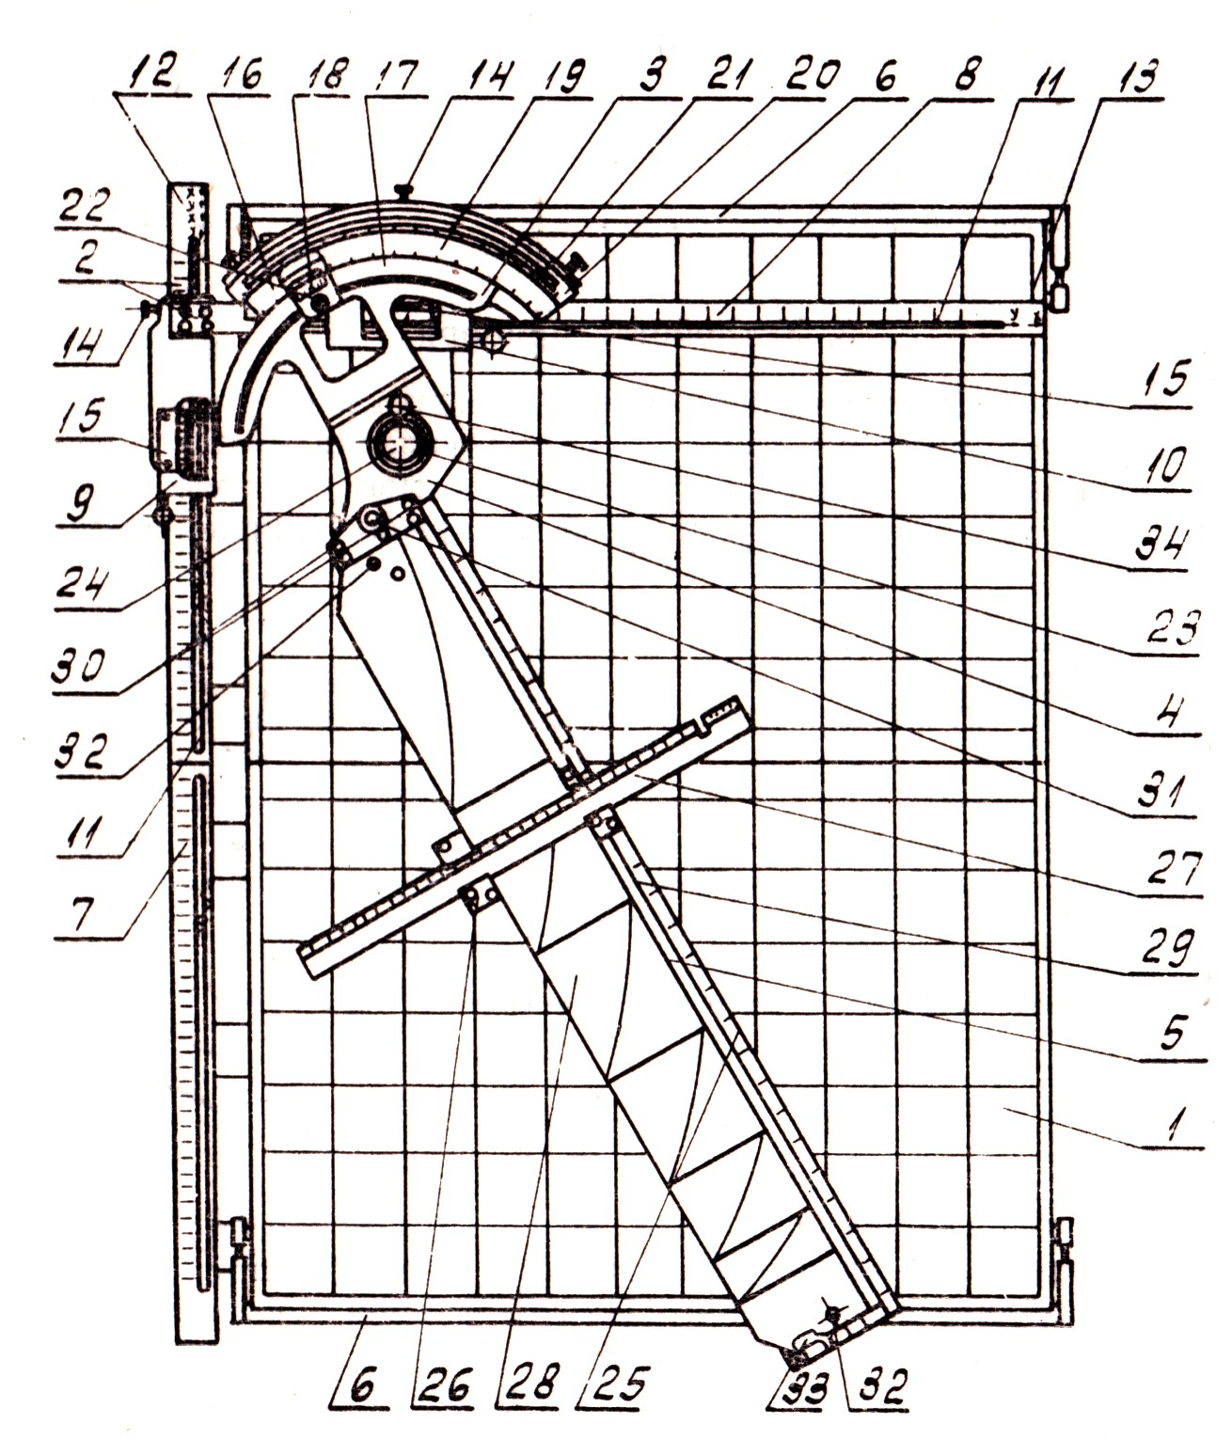
- центрального узла 4;
Рис. 1.
- линейки дальностей 5.
Дюралевый складной планшет 1 служит основанием прибора и имеет рабочую поверхность, на фоне которой нанесена координатная сетка масштабов 1:25000 и 1:50000. Он состоит из двух половин, шарнирно соединенных между собой. В рабочем положении обе части планшета с помощью замков рычажного типа закрепляются так, что планшет представляет собой единую поверхность.
Сверху и снизу планшет снабжен двумя откидными прижимами 6, которые служат для закрепления карты. Слева планшет имеет кронштейны, на которых неподвижно закреплена вертикальная линейка координатора.
Координатор 2 предназначен для нанесения на планшет точек по заданным прямоугольным координатам и для определения координат точек, нанесенных на планшет. Он состоит из 2-х взаимноперпендикулярных координатных линеек, из которых вертикальная линейка 7 неподвижная, а горизонтальная линейка 8 при помощи каретки 9 может передвигаться.
На линейках координатора нанесены неоцифрованные равномерные координатные шкалы с большими делениями.
Угломерный механизм 3 предназначен для измерения и построения углов на планшете (доворотов от ОН, дирекционных углов, отсчетов теодолитов). Он состоит из неподвижного сектора 16, подвижного сектора 17 и движка с отсчетными нониусами 18. На неподвижном секторе 10 нанесена угломерная шкала 19, которая служит для отсчета доворотов от основного направления.
Центральный узел 4 предназначен для нанесения точек на планшет и является центром вращения подвижного сектора 17 и линейки дальностей 5. Центральный узел состоит из втулки, в которую завальцован (у ПУО – 9М) прозрачный диск из оргстекла. Диск имеет
в центре отверстие, через которое ,при помощи карандаша наносятся точки на планшет.
Линейка дальностей 5 предназначена для определения топографических дальностей, для измерения расстояний между точками и, совместно с прицельными шкалами 28, кареткой 26 и прицельными линейками 27, имеющимися в одиночном ЗИПе, для определения исчисленных установок стрельбы.
На рабочем срезе линейки дальностей 25 нанесена шкала дальностей 29. Шкала дальностей имеет 2 оцифровки:
- от 1 км до 15 км в масштабе 1:25000;
- от 2 км до 30 км в масштабе 1:50000.
В рабочем положении линейка дальностей при помощи 2х отверстий устанавливается на конусы подвижного сектора и зажимается стопорным винтом.
В походном положении линейка дальностей помещается в кармане укладки.
Подготовка прибора к работе
Для подготовки прибора к работе необходимо:
- вынуть из укладочного ящика прибор, развернуть планшет в рабочее положение, затянув его замками, и положить на удобную для работы ровную поверхность;
- вынуть из укладки линейку дальностей ;
- установить и закрепить линейку дальностей;
- определить дирекционный угол вертикальной линейки –
это будет один из 4х углов (0-00,15-00,30-00,45-00),который ближе других к дирекционному углу заданного основного направления;
- карандашом нанести этот угол на неподвижный сектор угломерного механизма в точке, обозначенной «0»;
- вправо и влево от точки «0» нанести соответствующие дирекционные углы;
- Закрепить линейку дальностей правым срезом по одной из вертикальных линий планшета, установить указатель нониуса угломерного механизма против точки «0» и закрепить его зажимами;
- используя табличку с подсказкой, расположенную в правом верхнем углу планшета, определить какой из координаторов будет оцифрован «Х»,а который - «У» и направления возрастания оцифровок;
- карандашом оцифровать координаторы, используя выбранный масштаб, сообразуясь принципом – ОП – внизу планшета, цели – в верхней части;
- центральный узел расположить в районе целей, а линейку дальностей направить в сторону огневых позиций.
Прибор готов к работе.

Вопрос 3. Проверки ПУО-9
После каждой работы в полевых условиях ПУО необходимо протереть, удалив пыль, песок и т.п. Если работа проводилась под дождем, снегом, при сильной влажности ,то ПУО сначала вытирают, а потом просушивают.
Осмотры ПУО осуществляются в процессе эксплуатации систематически, но не реже 1 раза в 2 месяца.
При осмотрах проводятся следующие проверки:
1. Проверка состояния поверхности планшета и работы замков.
Планшет не должен иметь коробления, должен свободно открываться на петлях и плотно стягиваться с помощью замков; поверхность его должна быть чистой ,без повреждений; откидные прижимы доолжны надежно закреплять карту.
2. Проверка плавности хода кареток координатора.
Каретки координатора должны передвигаться плавно, с приложением некоторых усилий, не мешающих точности установки отсчетов по шкалам; стопорные винты должны надежно закреплять каретки в установленном положении.
3. Проверка перпендикулярности линеек координатора.
Проверка осуществляется следующим образом:
- установив линейку дальностей вертикально, нанести через отверстие центрального узла в нижней части планшета точку;
- переместить каретку вертикальной линейки наверх на 300..400 мм и нанести 2ю точку;
- соединить полученные точки;
- передвинуть каретку горизонтальной линейки вправо и через отверстие центрального узла нанести 3ю точку;
- передвинув каретку горизонтальной линейки на 300..400 мм нанести 4ю точку;
- соединить получившиеся 2 точки горизонтальной линией;
- получившиеся линии должны пересекаться под прямым углом, что проверяется при помощи чертежного треугольника
4.Проверка правильности установки нониусов на линейках координаторов.
При установке центра отверстия центрального узла на точку пересечения линий в центре планшета указатели нониусов должны совпадать с соответствующими штрихами на линейках координаторов.
5.Проверка параллельности линеек координатора соответствующим линиям координатной сетки планшета.
Перемещающиеся по вертикали и по горизонтали каретки координаторов не должны смещаться относительно горизонтальных и вертикальных линий планшета более, чем на 0.4 мм.
6. Проверка точности решения типовых задач.
Определяется путем правильности решения артиллерийской стрелковой задачи «Контроль –1»
Хранение и транспортировка приборов
Приборы должны храниться в штатных футлярах. При длительном хранении стальные неокрашенные части смазываются смазкой ГОИ-54n; оберегать от воздействия щелочей, кислот, масел; не реже чем раз в 6 месяцев производить осмотры.
При транспортировке ПУО оберегать от излишней тряски, ударов, воздействий неблагоприятных условий.

ВЫВОД:
ПУО – 9 достаточно простое, надежное эффективное механическое устройство, используемое при решении различных задач при выполнении артиллерийских стрельб подразделениями РВ и А ВС РФ.

ЗАДАНИЕ НА СРС:
- Отработать вопрос «Подготовка к работе».
- Провести проверки ПУО – 9.

КОНТРОЛЬНЫЕ ВОПРОСЫ:
- ТТХ ПУО –9У.
- Правила хранения ПУО-9У.

ПРЕПОДАВАТЕЛЬ ЦИКЛА №2 ВОЕННОЙ КАФЕДРЫ

В. Белошев

